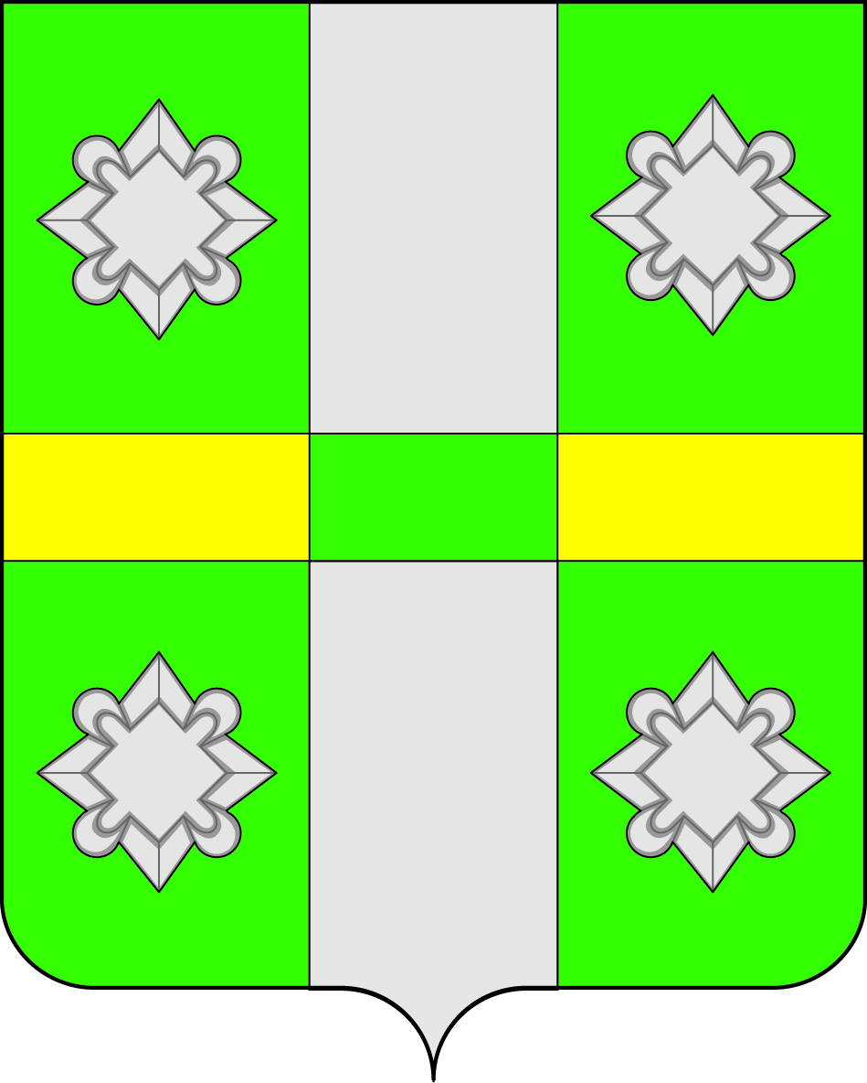

Российская Федерация
Иркутская область
ДУМА
Городского поселения
Тайтурского муниципального образования

РЕШЕНИЕ

От 27.06.2018г. № 47
п. Тайтурка

О внесении изменений в Решение Думы городского поселения Тайтурского муниципального образования № 7 от 27.10.2017г.
«О налоге на имущество физических лиц»

В связи с приведением нормативно правового акта в соответствие главе 32 Налогового кодекса Российской федерации, руководствуясь ст. ст. 31, 47 Устава городского поселения Тайтурского муниципального образования, Дума РЕШИЛА:

- Внести изменения в Решение Думы городского поселения Тайтурского муниципального образования № 7 от 27.10.2017г. «О налоге на имущество физических лиц»:
  - В преамбуле исключить слова «п.1 ст. 4».
  - Пункт 1 изложить в новой редакции: «Установить и ввести в действие с 01 января 2018 года на территории городского поселения Тайтурского муниципального образования налог на имущество физических лиц (далее налог)».
  - Исключить пункты 3 и 4.
- Ведущему специалисту по кадровым вопросам и делопроизводству К.В. Гребневой опубликовать настоящее Решение в газете «НОВОСТИ» и разместить на официальном сайте городского поселения Тайтурского муниципального образования (http://taiturka.irkmo.ru) в информационно-телекоммуникационной сети «Интернет».

Председатель Думы
городского поселения
Тайтурского муниципального
образования Л.А. Чиркова

Глава городского поселения
Тайтурского муниципального
образования С.В. Буяков

